ЗАНЯТИЯ НА ТЕМУ
«Курочка Ряба»

Занятие
Тема занятия: слушаем сказку « Курочка Ряба»
Цели занятия:
Воспитательные – формировать у детей умение внимательно слушать сказку, умение сопереживать героям; слушать, не перебивая говорящего; вырабатывать учебные навыки: отвечать на вопросы: кто?, что?, где?, у кого?.
Обучающие – совершенствовать общую моторику; расширять и обогащать словарный запас детей за счет имен существительных (дед, баба, мышка, яйцо), прилагательных (простое, золотое) и глаголов (бил, не разбил, упало, разбилось, плачет, кудахчет); совершенствовать мелкую моторику – формировать пинцетный захват; развивать дыхание – формировать длительный и целенаправленный выдох.
Развивающие – развивать зрительное внимание – находить картинки с изображенными на них картинками и звукоподражаниями (ко-ко-ко, пи-пи); развивать способность вслушиваться в речь другого человека.
Оснащение:
- фланелеграф;
- картинки с изображением героев;
- фигурки – персонажи сказки из настольного кукольного театра на палочках.
Ход занятия:
- Организационный момент.
Рассадить детей в книжном уголке. Предложить детям внимательно слушать сказку.
- Рассказывание сказки «Курочка Ряба».
Просмотр видео урока (файл 00063 Видео библиотеки)

- Глобальное чтение.
Попросить детей еще раз назвать героев сказки «Курочка Ряба» с использованием картинок героев прикрепленных к палочкам.
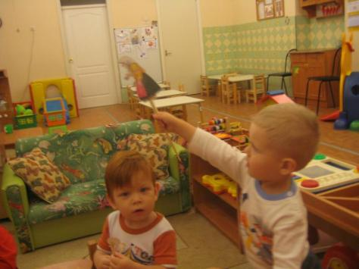

- Развитие мелкой моторики.
Предложить детям взять в руки героев сказки с фланелегрофа и прикрепить их обратно на фланелеграф. Взять в руки ложку и постучать ею по нарисованному яйцу.

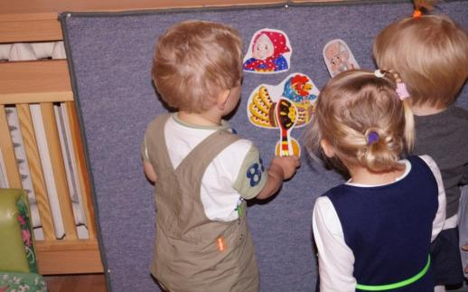
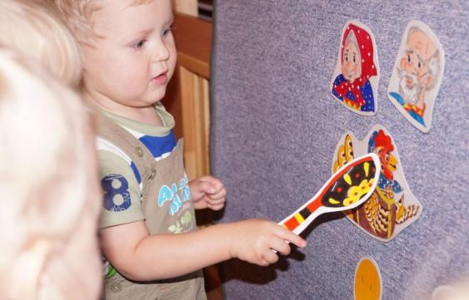

- Подведение итогов занятия.
Дайте положительную оценку работе детей на занятии.
Кроме приведенных в данном занятии способов проведения, можно так же использовать еще как минимум 2 типа игр.
- Игру с использованием матрешки, что позволяет развивать мелкую моторику рук.

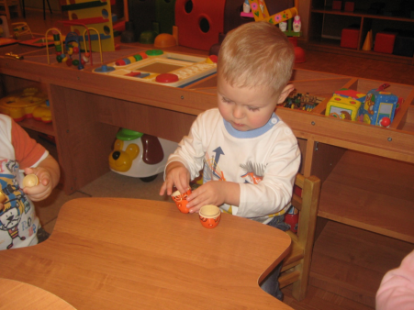
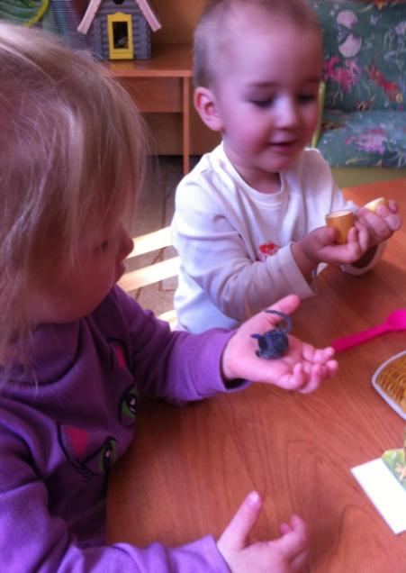

- А также посредством кукольного театра.
